Додаток 1
до рішення Сумської міської ради
«Про Програму підвищення енергоефективності в бюджетній сфері Сумської міської територіальної громади на 2022-2024 роки»
від 21 жовтня № 7552

Програма підвищення енергоефективності в бюджетній сфері
Сумської міської територіальної громади на 2022-2024 роки

- Загальна характеристика Програми

Мета програми − зменшення споживання енергетичних ресурсів бюджетними установами Сумської міської територіальної громади, створення комфортних умов перебування в будівлях бюджетної сфери.
Програма підвищення енергетичної ефективності в бюджетній сфері Сумської міської територіальної громади на 2022-2024 роки (далі − Програма) передбачає реалізацію енергетичної політики Сумської міської територіальної громади, спрямованої на підвищення енергоефективності будівель комунальних некомерційних підприємств Сумської міської ради, бюджетних установ, що утримуються за кошти Сумської міської територіальної громади, додержання стандартів та вимог в енергетичній сфері, ефективне функціонування системи енергетичного менеджменту відповідно до ISO 50001. Пріоритетним завданням є адаптація до наслідків зміни клімату та розробка Плану дій сталого енергетичного розвитку та клімату Сумської міської територіальної громади до 2030 року.

Паспорт Програми
- Ініціатор розробки Програми | Постійна комісія з питань житлово-комунального господарства, благоустрою, енергозбереження, транспорту та зв’язку
- Дата, номер і назва розпорядчого документа про розробку Програми | Рішення Сумської міської ради від 29.02.2012 № 1207-МР (зі змінами) «Про Положення про Порядок розробки, затвердження та виконання міських, цільових (комплексних) програм, програми економічного і соціального розвитку міста Суми та виконання міського бюджету»
- Розробник Програми | Департамент фінансів, економіки та інвестицій Сумської міської ради
4. Співрозробники Програми | Департамент соціального захисту населення Сумської міської ради, управління освіти і науки Сумської міської ради, управління капітального будівництва та дорожнього господарства Сумської міської ради, управління охорони здоров’я Сумської міської ради, відділ культури Сумської міської ради
5. Відповідальні виконавці Програми | Департамент фінансів, економіки та інвестицій Сумської міської ради, департамент соціального захисту населення Сумської міської ради, управління освіти і науки Сумської міської ради, управління капітального будівництва та дорожнього господарства Сумської міської ради, управління охорони здоров’я Сумської міської ради, відділ культури Сумської міської ради
6. Термін реалізації Програми | 2022-2024 роки
7. Перелік місцевих бюджетів, які беруть участь у виконанні Програми | Бюджет Сумської міської територіальної громади
8. Загальний обсяг фінансових ресурсів, необхідних для реалізації Програми, усього | 402 356 692,0 грн.
в тому числі:  бюджет Сумської міської територіальної громади | 208 198 418,0 грн.:  5 562 827,0 грн. - загальний фонд;  202 635 591,0 грн. - спеціальний фонд;
інші джерела (кредитні кошти, гранти, кошти державного бюджету) | 194 158 274,0 грн.

Ресурсне забезпечення
тис. грн.

Обсяг коштів, які пропонується залучити на виконання Програми | Періоди виконання Програми |  |  | Усього витрат на виконання Програми
 | 2022 | 2023 | 2024
Обсяг ресурсів усього,  в тому числі | 204 151 168,0 | 158 308 234,0 | 39 897 290,0 | 402 356 692,0
бюджет Сумської міської територіальної громади | 58 214 748,0 | 110 086 380,0 | 39 897 290,0 | 208 198 418,0
інші джерела (кредитні кошти, гранти, кошти державного бюджету) | 145 936 420,0 | 48 221 854,0 | - | 194 158 274,0

2. Визначення проблем, на розвиток яких спрямована Програма

Однією з актуальних проблем залишається високий рівень енергоспоживання та необхідність підвищення енергоефективності в будівлях бюджетної сфери. Середнє споживання теплової енергії в бюджетних установах Сумської міської територіальної громади складає 140 кВт*год на квадратний метр, в той же час у європейських країнах цей показник складає
від 50 до 80 кВт*год на квадратний метр. Технічний стан будівель, наявної інженерної інфраструктури є одними із основних чинників низьких значень параметрів мікроклімату, температурного режиму у будівлях та значних перевитрат енергоресурсів. Постійне зростання вартості енергоресурсів та відсутність фінансових можливостей здійснити комплексну енергоефективну модернізацію всіх будівель, що утримуються за кошти Сумської міської територіальної громади, є основними причинами значних видатків на споживання енергоресурсів.

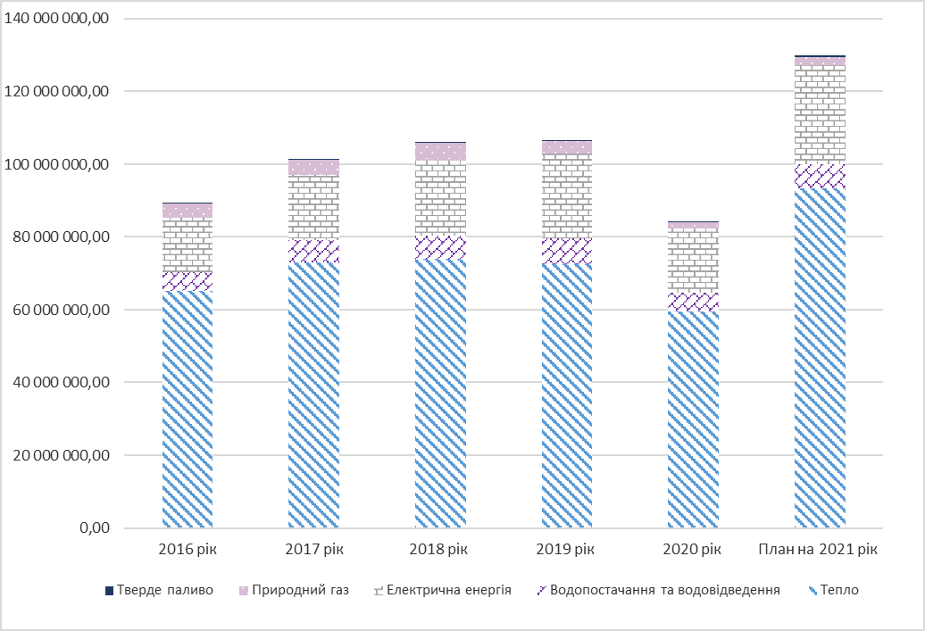

Рис. 2.1 Витрати на споживання енергоресурсів та води у бюджетній сфері, грн.

Зважаючи на те, що останнім часом нові об’єкти бюджетної сфери в експлуатацію майже не вводяться, основні резерви енергоефективності знаходяться у сфері вдосконалення енергоспоживання будівель, що побудовані раніше. Враховуючи, що переважна більшість будівель бюджетної сфери міста побудована у 70-90х роках минулого століття, реалізація проектів із підвищення їх енергоефективності, пов’язана з необхідністю проведення попередніх капітальних ремонтів/реконструкцій, виконання заходів не пов’язаних
з енергоефективністю (облаштування пандусів, блискавкозахисту, санітарних кімнат та інших пристосувань для маломобільних груп населення).
Такі проєкти є високовартісними для бюджету Сумської міської територіальної громади та потребують створення умов щодо залучення позабюджетних коштів для впровадження заходів з енергоефективності в будівлях бюджетної сфери, створення комфортних умов для навчання дітей, покращення якості послуг з освіти, охорони здоров’я, культури.
Підвищення енергоефективності будівель повинно здійснюватися відповідно до чинних законодавчих, нормативних актів, правил та стандартів:

- Закону України «Про енергоефективність».
- Закону України «Про енергетичну ефективність будівель».
- ISO 50001:2018 «Системи енергетичного менеджменту. Вимоги та настанови щодо застосування».
- ДСТУ EN 14351-1:2020 Вікна та двері. Вимоги. Частина 1. Вікна та зовнішні двері (EN 14351-1:2006 + A2:2016, IDT)
- ДСТУ 4065-2001 «Енергозбереження. Енергетичний аудит. Загальні технічні вимоги (ANSI/IEEE 739-1995, NEQ)».
- ДСТУ 4472-2005. Енергозбереження. Системи енергетичного менеджменту. Загальні вимоги.
- Розпорядження КМУ від 16.10.08 № 1337-р «Про здійснення заходів щодо скорочення споживання електричної енергії бюджетними установами».
- ДБН В.2.5-67:2013 «Опалення, вентиляція та кондиціонування».
- ДБН В.2.2-4:2018 «Будинки і споруди. Заклади дошкільної освіти».
- ДБН В.2.2-10:2017 «Будинки і споруди. Заклади охорони здоров`я».
- ДБН В 2.6-31:2016 «Конструкції будинків і споруд. Теплова ізоляція будівель».
- ДСТУ-Н Б В .1.1 -27:2010 «Будівельна кліматологія».
- «Норми та вказівки по нормуванню витрат палива та теплової енергії на опалення житлових та громадських споруд, а також на господарсько–побутові потреби в Україні». КТМ 204 Україна 244–94.
- ДБН В.2.5-28:2018 «Природне і штучне освітлення».
- Наказу Міністерства охорони здоров`я України від 24.03.2016 № 234 «Про затвердження Санітарного регламенту для дошкільних навчальних закладів».
- Наказу Міністерства охорони здоров`я України від 25.09.2020 №2205
«Про затвердження Санітарного регламенту для закладів загальної середньої освіти».
- Плану дій сталого енергетичного розвитку міста Суми
на 2016-2025 роки, нову редакцію затверджено рішенням Сумської міської ради від 26 вересня 2018 року № 3909-МР.
- Розпорядження міського голови від 05.08.16 № 230-Р «Про здійснення заходів щодо скорочення споживання електричної енергії в бюджетній сфері міста Суми».

Чинні стандарти та правила встановлюють такі вимоги до технічних характеристик будівель:

- Мінімальний опір теплопередачі зовнішніх стін Rq min ≥ 3,3 м²·К/Вт.
- Мінімальний опір теплопередачі вікон Rq min ≥ 0,75 м²·К/Вт.
- Мінімальний опір теплопередачі вхідних дверей Rq min ≥ 0,6 м²·К/Вт.
- Мінімальний опір теплопередачі перекриття над неопалюваним підвалом Rq min ≥ 3,75 м²·К/Вт.
- Мінімальний опір теплопередачі суміщенного покриття
Rq min ≥ 6,0 м²·К/Вт.
- Мінімальний опір теплопередачі горищного покриття
Rq min ≥ 4,95 м²·К/Вт.
- У разі реконструкції будинків, що виконується з метою їх термомодернізації, допускається для непрозорих огороджувальних конструкцій приймати значення R q min з коефіцієнтом 0,8.
- Відповідно до санітарно-гігієнічних вимог допустима різниця між температурою внутрішнього повітря і приведеною температурою внутрішньої поверхні огороджувальної конструкції стіни повинна складати 4 ⁰С, покриття та перекриття горищ 3 ⁰С, перекриття над підвалом 2 ⁰С.

Унаслідок реалізації заходів Програми вигоди та витрати за сферами впливу розподіляються:

Вигоди | Витрати
Сфера інтересів органів місцевого самоврядування
Реалізація політики у сфері енергозбереження та енергоефективності | Впровадження програмних заходів з підвищення енергоефективності
Створення ефективної системи управління, моніторингу та контролю за споживанням енергоресурсів об’єктами бюджетної сфери | Витрати на удосконалення менеджменту, підготовка та підвищення кваліфікації кадрів
Сфера інтересів суб’єктів господарювання/бюджетних установ
Планування діяльності бюджетних установ з урахуванням та наданням пріоритетності енергозберігаючим факторам | Витрати на впровадження заходів з енергозбереження та підвищення енергоефективності будівель бюджетних установ
Реалізація організаційних і технічних заходів щодо підвищення ефективності, надійності та сталого функціонування систем споживання теплової енергії, електричної енергії, холодної води та водовідведення | Удосконалення діяльності у сфері управління енергоресурсами відповідно до ISO 50001:2018
Дотримання санітарно-гігієнічних норм в будівлях установ бюджетної сфери | Запровадження цілісної системи моніторингу споживання енергоносіїв і комунальних послуг, удосконалення засобів регулювання, обліку та контролю за їх споживанням
Вигоди | Витрати
Поліпшення якості надання послуг із теплопостачання, водопостачання, водовідведення та енергопостачання | Відсутні
Комфортне перебування в установах соціально-культурної сфери міста | Відсутні

3. Напрями діяльності, завдання та заходи Програми
Напрями діяльності, завдання та заходи Програми викладені
у додатках 2, 3.
4. Результативні показники виконання завдань Програми
Результативні показники виконання завдань Програми викладені
у додатку 4.
5. Очікувані результати
Очікувані результати від реалізації Програми викладені у додатку 5 до Програми.
6. Організація виконання, моніторингу та контролю за ходом виконання Програми
Моніторинг та контроль за ходом виконання заходів Програми здійснює Департамент фінансів, економіки та інвестицій Сумської міської ради. Контроль за цільовим та ефективним використанням коштів здійснюється головним розпорядником бюджетних коштів.
Відповідальні виконавці Програми здійснюють обґрунтовану оцінку результатів виконання Програми та у разі необхідності розробляють пропозиції щодо доцільності продовження тих чи інших заходів, включення додаткових заходів і завдань, уточнення показників, обсягів і джерел фінансування, переліку виконавців, строків виконання заходів.
Щороку Департамент фінансів, економіки та інвестицій Сумської міської ради звітує про виконання Програми Сумській міській раді та відповідно до пропозицій головних розпорядників бюджетних коштів вносить зміни з уточненими показниками і заходами, які погоджуються та затверджуються відповідно до діючого законодавства.

Сумський міський голова Олександр ЛИСЕНКО

Виконавець: Липова С.А.
03.12.2021

